XIV – Uña postiza
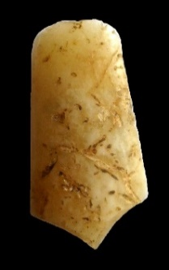

Villa romana Conde III
(Col. particular)
Características: Pieza de hueso de forma alargada, tipo uña, más ancha en un extremo que en el otro, que tiene gran parecido con una uña humana femenina. Es de sección semi-arqueada que remata en un extremo en forma redondeada y en el otro, que está partido, en forma de “V” abierta. Es de suponer que, al estar rota en el extremo más ancho y adoptar ese perfil en punta, fuese también redondeada para adaptarse mejor al dedo. Se colocaría con algún tipo de resina sobre la uña original. Mide 2 cm de longitud y grosor 0,1 cm de grosor.
Área de hallazgos en Hispania: Villa romana del Conde III (Talavera la Real, Badajoz)
Área de dispersión: No conocemos.
Cronología: Siglo I-IV d.C.

Análisis:
La utilización de elementos postizos (pelucas, uñas. etc.) está atestiguado desde época de los egipcios, pasando, entre otros, por griegos y romanos.
El objeto que aquí tratamos adopta la forma de una uña, de ahí que lo incluyamos en este apartado. No sabemos a ciencia cierta si se trata de una pieza que se empleaba en los actos sociales de la vida cotidiana, o bien si en realidad formaba parte de los adornos que se colocaba al cadáver en los rituales funerarios, formando parte del engalanamiento final. La fecha de esta pieza, al haber sido recogida en superficie, junto con material que presenta una amplia cronología, no nos permite otorgarle una data precisa.

Rodríguez Martín-Jerez Linde (1994): 529, lám III, nº 45.
En el Museo de Cádiz se conservan dos uñas postizas de color rosa (nº inv. 18571), procedentes de la necrópolis Norte de Clarisa Avrelia, fechadas entre los siglos I-II d.C. (Jiménez 2011 :41-42)
Está en colección particular. La recoge en superficie con material revuelto fechable entre el I y el IV d.C.
Pages (2013): 30-31 y 155-156.

